
FACULDADE INTEGRADO DE CAMPO MOURÃO
CURSO DE TECNOLOGIA EM ANÁLISE E
DESENVOLVIMENTO DE SISTEMAS

Douglas Silverio de Siqueira

DSMARCENARIA

CAMPO MOURÃO
2015

Douglas silverio de siqueira

DSMARCENARIA

Trabalho integrador referente ao TCC, contento toda a especificação do trabalho para ficar ao máximo compreensível para o entendimento das pessoas

CAMPO MOURÃO
2011
SUMÁRIO

EPÍGRAFE 4
LISTAS DE FIGURAS 5
RESUMO 6
INTODUÇÃO 6
DESCRIÇÃO DA EMPRESA 7
MODELO DE PROCESSO DE TRABALHO 8
PROCESSOS DO SISTEMA 10
CONCLUSÃO 11

EPÍGRAFE

"Estamos nos anos inicias de um tempo que chamo de 'década digital' - uma era em que computadores deixarão de ser meramente úteis para se tornar uma parte significativa e indispensável de nossa vida diária."
(Bill Gates)

LISTA DE FIGURAS

Figura 1.0 fluxo de processo da empresa 7

DSMARCENARia

Douglas Silverio de Siqueira

Resumo
A Marçal & Guimarães vem passando por diversos problemas com manipulação de dados em geral da empresa, como solução apresento-lhes o sistema DSMARCENARIA, que suprirá todas as necessidades da empresa, tornando assim o trabalho dos funcionários mais produtivo, com menos perca e com mais lucro para a empresa, diminuindo também a perca de informações muitas vezes valiosas para a empresa e para os clientes.

Palavras-chave: DSMARCENARIA; Marçal & Guimarães; Software.

1 Introdução
Por meio deste artigo venho descrever todas as atividades desenvolvidas pela empresa Marçal & Guimarães que atua no segmento de móveis para igreja.
Em observação que o artigo conterá todos os assuntos pertinentes ao software a ser implantado, assim como a sua metodologia de trabalho até a implantação do software e as mudanças no ambiente de trabalho que o software irá causar.

Marçal & Guimarães
A Marçal & Guimarães foi fundada no ano de 2009 por dois pioneiros da cidade de Cianorte são eles Elizeu Marçal e Jonas Guimarães. Apesar de serem dois pioneiros da cidade de Cianorte escolheram um lugar outra cidade para ser a sede da empresa que esta localizada em Peabiru, a escolha da cidade deve-se ao fato de que teriam maior escoamento de produção, mão de obra mais qualificada, gasto com propriedade diminuído, além de movimentar fortemente a economia da cidade empregando mais de 25 funcionários e gastos com produtos dentro da cidade.
No ano de 2009 com a fundação já concluída em não demorou muito para que a empresa começasse a crescer e evoluir, inicialmente com pouco mais de cinco funcionários já não era mais o suficiente para atender todos os pedidos.
A proposta de trabalho inicial da Marçal & Guimarães era trabalhar apenas com bancos para igreja, mas com o passar dos tempos a empresa teve que aumentar a sua linha de produtos em produção, então além de bancos passou a produzir estantes para bíblias, cadeiras, tribuna, e alguns outros tipos de móveis utilizados em igreja.
Uma das principais preocupações de seus fundadores foi sempre oferecer produtos de qualidade com o menor tempo possível para a entrega. Por isso a empresa vem investindo cada vez mais em matéria prima funcionários e novas máquinas para o trabalho.
O tempo foi passando a empresa foi crescendo, assim como sua produção. Hoje a Marçal & Guimarães é muito conhecida no mercado de Móveis para Igreja pelo fato de terem produtos de qualidade e garantia de produtos vendidos.
Com todo esse crescimento a Marçal & Guimarães passa por diversos problemas com manipulação de dados, lerdeza em processos administrativos e mal manipulaçcontrole de estoque da matéria prima. Com todos esses problemas a Marçal & Guimarães procura agora uma solução para esses problemas que interfere desde o inicio do orçamento a entrega do produto final entregue ao cliente.

Processo de trabalho

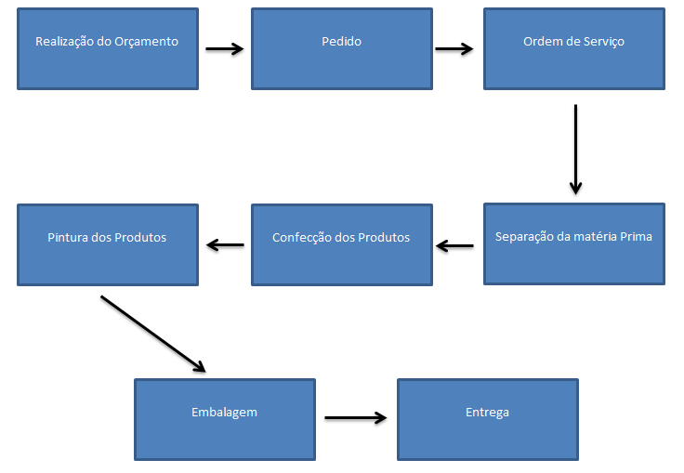
Figura 1.0

A empresa Marçal & Guimarães trabalha seguindo o modelo de processo da imagem 1.0.
Todo o processo começa quando um cliente solicita um orçamento, no orçamento o funcionário administrador responsável por fazer o orçamento vai preencher todos os desejos do cliente, o orçamento é composto de um produto final, a matéria prima utilizada no produto, a quantidade, especificações do cliente, descrição do orçamento, o valor total, o valor unitário, desconto, a forma de pagamento e as parcelas. A empresa trabalha com dois tipos de unidade de medida para o pedido, podendo ser unidade e metro linear.
Os bancos que á a atividade principal da empresa são vendidos em metro linear, o valor do banco é estipulado pelo administrador da empresa, outros produtos são vendidos por unidade.
No orçamento então podemos ter produtos com diferentes unidades de medidas e valores a ser acrescentados na soma final.
O próximo passo do funcionário é fazer o pedido, então um orçamento caso seja aprovado ele muda de status de aguardando aprovação para aprovado, assim que o status for aprovado ele já se torna um pedido, então começa o trabalho administrativo, onde o funcionário verificará se existe a matéria prima para a confecção de tal produto, caso esteja todo certo a partir do pedido gera-se uma ordem de serviço.
Em ordem de serviço trabalho passa dos funcionários administrativos para os funcionários da produção, onde os funcionários recebem a ordem de serviço e então começam a fazer a separação de matéria prima para as confecções dos produtos, os funcionários irão separar exatamente as matérias primas descritos na ordem de serviço é o caso da madeira do produto.
Logo que toa a matéria prima seja toda separada os funcionários começam a confecções dos bancos. A madeira passa por vários processos antes de se tornar o produto final, tais processos que fazem o beneficiamento da madeira, passando por várias máquinas até chegar na linha de montagem onde são montados os produtos, assim que montados os produtos vão para a pintura onde será realizado o acabamento.
Ao chegar na pintura os funcionários começam os procedimentos de pintura, passando por três processos de pintura antes de se tornar o produto final, assim que passa por esses três processos o produto final esta pronto então são levados para a embalagem.
No processo de embalagem todos os produtos são embalados juntos ao seu lote de cada pedido, contendo uma identificação, assim que embalados os produtos vão para a entrega.
A finalização do produto é a entrega, assim que o produto for entregue os status da ordem de serviço e do pedido mudam para concluídos.
No setor administrativo os processos acompanham os processos de confecções do produto. Todo pedido gera-se uma conta a receber toda a compra realizada pela empresa deve ser registrada e torna-se uma conta a pagar. A empresa pode parcelar as contas a pagar tanto quanto as contas a receber, as formas de pagamento que a empresa trabalha também são diversas. O setor administrativo é responsável desde o orçamento até a entrega do produto final.
É importante lembrar que a empresa não trabalha com produtos em estoque, por poder haver divergências de tamanhos e tipos de produtos, então os produtos são gerados apenas para um pedido.

Processos do sistema
O sistema DSSOFTWARE é um sistema desenvolvido especificamente para o ambiente de trabalho da Marçal & Guimarães onde segue todas as regras de negócio da empresa.
O sistema conta com mais de vinte tabelas de cadastro consultas e movimentações. O sistema abrange todo o fluxo da empresa desde o orçamento a entrega do produto final. O sistema dará todo o apoio caso for preciso alterar ou excluir algum tipo de arquivo já salvo.
Seguindo o fluxo do sistema começamos por cadastro de orçamento, onde o funcionário preencherá todo o orçamento e salvará no sistema, o cadastro de orçamento terá todos os atributos já definidos em requisitos funcionais e seguirá as regras de negócio da empresa, logo que o orçamento for aprovado o status mudo para aprovado e então passa a ser um pedido.
Assim que aprovado a ordem de serviço é gerada, nela conterá todo tipo de informação cabível ao pedido definidos nos requisitos e seguindo toda a regra de negócio da empresa, assim que gerado o pedido gera-se também uma ordem de serviço.
Quando gerada a ordem de serviço será transmitida aos funcionários da produção, então os funcionários adicionarão as matérias primas utilizadas no pedido, assim que adicionas as matérias primas o sistema deverá atualizar o estoque de matérias primas, a ordem de serviço fica aberta até a entrega do banco aos seus clientes.
O sistema contará com todos os tipos de cadastros e consultas pertinentes aos processos da empresa, assim que finalizado a ordem de serviço o sistema gera uma conta a receber que contém a forma de pagamento, as parcelas caso seja parcelado, a descrição e o valor total entre outros atributos.
Todos os gastos realizados pela empresa gera uma conta a pagar independente se for compra de matéria prima ou outro tipo de consumo da empresa uma conta a pagar que contém a forma de pagamento, as parcelas caso seja parcelado, a descrição e o valor total entre outros atributos.
O sistema deve alertar quando a matéria prima estiver com um percentual mínimo.

CONCLUSÃO
Ao término do artigo podemos concluir que a empresa Marçal & Guimarães vem crescendo a cada dia e torna-se quase impossível os funcionários trabalharem da forma que estão trabalhando, por tanto o sistema DSSOFTWARE vem para ajudar, complementar, simplificar e melhorar as atividades diárias desenvolvidas pelos funcionários da empresa.
O sistema facilitará tanto na parte administrativa tanto no controle de informações e segurança de dados.
Com a implantação do sistema a empresa só tem a ganhar com o sistema melhorado a produção e acrescendo cada dia mais os processos da empresa.

ASSINATURAS DOS RESPONSÁVEIS

__________________________________
Acadêmico: Douglas Silverio de Siqueira

Campo Mourão/2015

Douglas Silverio de Siqueira aluno de Tecnologia de Análise e desenvolvimento de sistemas da Faculdade Integrado de Cmapo Mourão.

